
Présentation :
Le Seigneur des Anneaux Online est un jeu en ligne connut dans le monde entier. Ce jeu est inspiré de l'univers de Tolkien ou il est possible de créer son personnage en détails.Le but du jeu est d'atteindre le niveau Maximum (85 pour le moment et 95 en Automne)

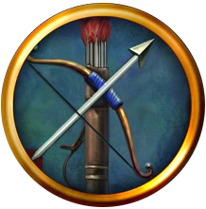

1)Choisir son serveur
Tous d'abord choisissez votre serveur.
Je vous recommande le serveur Sirannon
qui est le serveur Principal.
2)Créer son personnage
Au début, vous avez le choix entre 4 races :
Les Hommes : Homme ou Femme
Les Elfes : Homme ou Femme
Les Hobbits : Homme ou Femme
Les Nains : Homme
Ensuite vous devez choisir la classe de votre nouveau
personnage :Chasseur , Maître du Savoir , Gardien , Sentinelle , Gardien des Runes , Ménestrel , Cambrioleur , Champion ou Capitaine.
Puis vous choisissez la couleurs des cheveux et des yeux de votre personnage,La forme de la bouche,la coupe de cheveux etc...Enfin vous débuter votre jeu à un endroit différent en fonction de votre race.
Chasseur Ménestrel


Cambrioleur Champion

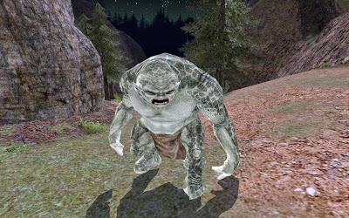
3)Les Ennemis
A chaque niveau,ils y a différents ennemis à tuer pour les quêtes,pour s’entraîner,pour récupérer les objets nécessaires à l'artisanat etc... Certains ennemis peuvent vous tuer très facilement et d'autres n'arriveront pas à vous faire de dégâts cela dépend de votre niveau.
Exemple d'ennemis:Orque,Trolls,Gobelins,
Sangliers,Ours,Loup,Aigle,Homme Malfaisant,Nains Malfaisant etc...

4)Confrérie,Communauté et Amis
Au cours de vos voyages,vous rencontrerez une multitude de personne différente.Certaines personnes deviendrons vos amis,d'autres de simples connaissances et certaines deviendrons vos alliés de tous les jours si vous rejoignez une Confrérie.
Exemple : Les Pilleurs de L'ombre qui est une confrérie sympathique,très accueillante et qui aide toujours ses membres.
Une Confrérie c'est:Un ensemble de membres qui s'entraident chaque jours.Il y a plusieurs grades dans une confrérie :
Membre:Nouvelle recrue
Frère/Sœur:Membre à par entière de la confrérie.
Officier:Ils ont les mêmes pouvoirs que le chef.
Sous-Chef:Même pouvoir que le chef.
Chef:Il/Elle peut recruter des membres,rétrograder,
renvoyer,promouvoir etc....

6)L'artisanat
Lorsque vous jouez,vous pouvez faire autre chose que faire les quêtes pour augmenter de niveau.L'artisanat est la meilleure façon de gagner de l'expérience sans faire de quêtes.L'artisanat c'est un métier que vous pouvez choisir.Pour chaque métiers il y a 3 prospections.Vous avez le choix entre :

5)Les Quêtes,Les Instances et les Escarmouches.
Les Quêtes sont le moyen le plus rapide pour augmenter de niveau.Si vous êtes coincé dans une quête,demander de l'aide à vos amis.Pour augmenter rapidement de niveau,vous pouvez aussi faire des Instances ou des escarmouches (les escarmouches ne sont débloquées qu'à partir du niveau 20).Certaines quêtes vous demanderons d'aller voir quelqu'un,de tuer un certains nombres d'ennemis,de trouver tel ou tel objet etc...Vous avez aussi des quêtes de classe.Exemple : si vous êtes Chasseur,à un certain niveau vous aurez une quête spécifique à votre classe.

7)Un peu de tout
Sur le jeu il y a aussi des chevaux,des armes légendaires,des traits de classe,de race,légendaire etc...
Si vous souhaitez me contacter,je joue sur Sirannon , mon personnage est Arenna et je suis une Chasseuse.

